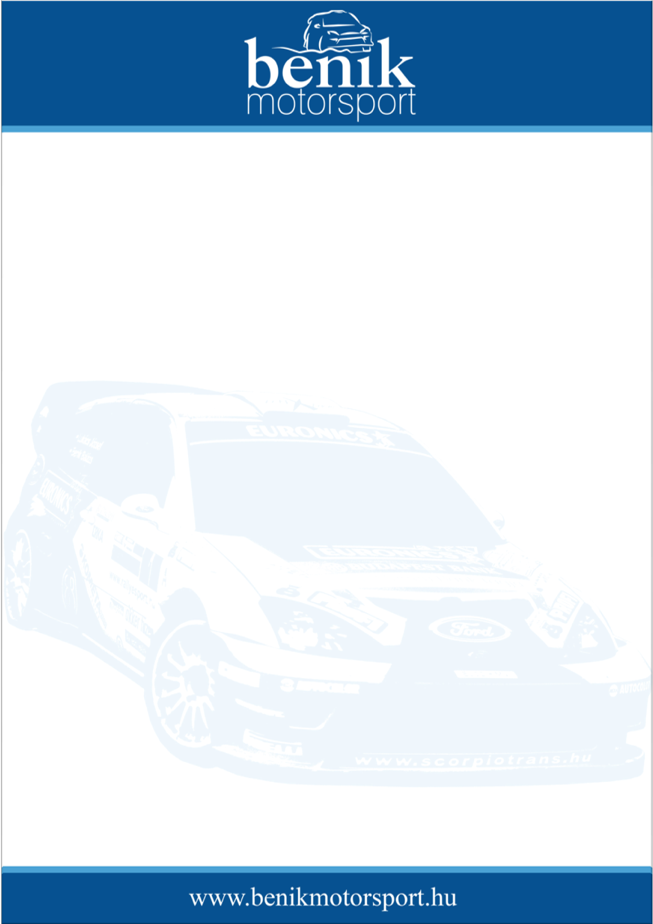
Sajtóinformáció
Benik Motorsport
Benik Balázs – Lukács József
Ford Focus RS03 WRC
Szombathely Rallye a KARPACKIE kupáért
2. nap, 2008. június 8.
A másodikkal, a másodikra
A Benik Motorsport versenyzőpárosa a dobogó második fokára állhatott fel a Szombathely Rallye céljában. Ezzel az eredménnyel a bajnoki pontversenyben is felzárkóztak a tabella második helyére. Az idei első murvás futam zárónapján gyakorlatilag hiba és technikai gondok nélkül autózhatott a Benik – Lukács kettős.
Benik Balázs:
A mai nap sokkal nagyobb élvezetet nyújtott számomra, mint a tegnapi, hiszen már tudtam a versenyzésre is koncentrálni. Az autó rendben volt, mi sem hibáztunk. Úgy gondoltuk, értelmetlen lett volna kockáztatni, mert Spiciék elég nagy előnnyel vezettek, így a saját tempónkat autóztuk és azt tartottuk szem előtt, hogy a 20 pontot megpróbáljuk hazavinni.
Egy biztos, nagyon komoly ellenfeleink vannak, csakis elismeréssel tudok szólni az idei teljesítményükről. Három futam után azt hiszem, nyugodtan kijelenthetjük, hogy izgalmas – és reméljük szoros - bajnokságnak nézünk még elébe.
Folytatás egy hónap múlva Veszprémben, ismét murvás pályákon.

